# 练手小游戏

修改记录

|  |  |  |  |
| --- | --- | --- | --- |
| 日期 | 版本 | 修改描述 | 作者 |
| 2015.12.16 | v0.1 | 初稿 | 李飞 |

设计目的

* 练手

设计目标

* 一个完整可玩，有操作性、趣味性和竞技成分的小游戏

目录

练手小游戏 1

修改记录 1

设计目的 1

设计目标 1

1. 游戏基础概念 1

2. 游戏规则 1

3. UI设计 1

## 游戏基础概念

游戏的基础玩法是玩家控制一名角色（龙）在场景（空中）中躲避障碍，拾取道具，不断前进，直到耗尽体力。

游戏中，玩家通过触控屏幕下方区域来控制角色向左或向右移动，角色和障碍重叠时视为未躲开障碍，和道具接近时，会将道具吸到角色身上，重合时视为成功拾取了道具。碰到赛道边缘不会发生任何事。

角色有体力的概念，显示在屏幕上，体力会随着时间或碰到障碍而减少，也会通过拾取某些道具回复。体力大于0时，游戏会持续，体力减为0或更少时，游戏结束。

游戏的关卡按照一定规则实时计算，按随机规则生成。

设计游戏单局时长约1～2分钟，根据成功绕过的障碍数和拾取道具来计算最终得分。

## 游戏规则

### 赛道

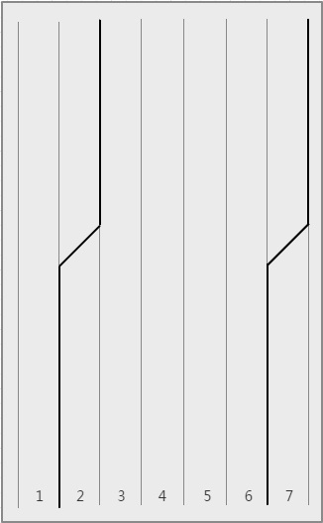

设计上，屏幕会划分为7列（约80像素），玩家角色活动范围一般为中央5列，第1、7两列和两边被云覆盖，角色无法移动到与云重合。

赛道移动速度为course speed像素/秒。

游戏过程中，赛道有可能由中央5列向左或右平移，即第1列开启6列封闭（左移）或第7列开启2列封闭（右移）。上图显示了赛道从中央向右移的过程。

赛道每延长change course distance像素，判断一次是否变道，几率读取change course chance数组，分别为左移、右移和不变的概率。

### 障碍

障碍的判定框比1列的宽度稍窄，约为65像素，大多数障碍移动速度和场景相同，取course speed值即可。

* 普通障碍：撞上之后减少block hit体力，随机出现1～4个并分布在一排中
* 大型障碍：撞上之后减少block hard hit体力，占据2列
* 眩晕障碍：撞上之后减少block light hit体力，并在block dizzy时间内无法左右移动
* 左移动障碍：会向左移动的障碍，撞上之后减少block hit的体力，移动速度为block move speed
* 右移动障碍：会向右移动的障碍，撞上之后减少block hit的体力，移动速度为block move speed
* 追踪障碍：出现在屏幕上后，会向玩家角色移动的方向（左或右）移动的障碍，撞上之后减少block hit的体力，移动速度为block move speed
* 高速障碍：移动速度比场景慢的障碍（对于玩家来说是速度快的障碍），撞上之后减少block hard hit体力，有可能和其他障碍形成重叠。移动速度为high speed block

### 障碍生成规则

每隔block distance距离，系统需要判断在接下来的block create distance距离中产生一个（组）什么样的障碍，具体几率block create chance见后文数据部分。block distance会每隔block time减少block reduce的值，以逐步提高游戏的难度。

### 道具

大小和障碍相同，和场景移动速度相同。角色距离道具item pickup距离时，就会吸附道具。

* 金币：增加coin score的得分
* 无敌&加速：角色进入无敌状态，碰撞障碍不减少体力，速度提高（实际为除角色外所有物件移动速度提高）invincible speed，持续invincible time时间
* 体力：立刻回复stamina recover的体力
* 磁铁：角色吸引道具的距离延长magnet distance，持续magnet time时间

### 道具生成规则

每隔item distance距离，系统需要判断item create chance的几率判断是否在该距离上中生成一个道具，具体道具的几率见后文数据部分。道具生成时，需要判断其位置是否在任一障碍的item block distance距离之类，如果在此距离之内，取消此次道具生成，避免道具和障碍距离太近无法拾取。

### 角色

角色判定框比1列的宽度稍窄，约65像素。玩家左右移动角色的速度为player speed。角色体力上限为total stamina，减少速度为每帧stamina reduce。

玩家点击屏幕左下范围时，角色即开始向左移动，松开时角色即停止；反之亦然。

### 分数计算

角色每通过一行障碍，获得该障碍所对应的分数，分数见后文数据block score部分。

## 数据

游戏通过配置文件config.xml读取数据，以下变量名仅为参考辅助理解。

//场景移动速度和大部分障碍、道具移动速度，像素/帧

course_speed=50

//判断变道的距离

change_course_distance=3000

//判断变道的几率，分别为向左、向右、不变

change_course_chance=[30,30,40]

//普通障碍减少的体力值

block_hit=80

//较大障碍减少的体力值

block_hard_hit=120

//较小障碍减少的体力值

block_light_hit=40

//眩晕障碍持续时间，帧

block_dizzy=100

//障碍左右移动的速度，像素/帧

block_move_speed=2

//高速障碍移动速度和场景不同，为

high_speed_block=60

//每隔多少距离检查一次障碍生成

block_distance=400

//陷阱生成的随机范围

block_create_distance=[1,200]

//难度提高的周期，帧

block_time=1000

//难度提升的幅度，每个周期减少障碍生成的检查距离

block_reduce=50

//障碍生成几率，依次为普通障碍，大型障碍，眩晕障碍，左移动障碍，右移动障碍，追踪障碍，高速障碍

block_create_chance=[30,15,15,10,10,5,15]

//角色吸附默认道具的默认距离

item_pickup=60

//金币得分

coin_score=100

//获得无敌道具时，所有物件移动速度增加

invincible_speed=50

//无敌道具持续时间，帧

invincible_time=1500

//体力道具所回复的体力

stamina_recover=100

//磁铁道具增加的吸附距离

magnet_distance=100

//磁铁道具持续时间，帧

magnet_time=3000

//每隔多少距离检查一次道具生成

item_distance=600

//道具生成几率，分别为金币、无敌、体力、磁铁

item_create_chance=[75,10,5,10]

//道具和障碍的最小距离

item_block_distance=200

//角色左右移动的速度，像素/帧

player_speed=3

//角色体力上限

total_stamina=600

//角色体力每多少帧减少1点体力，帧

stamina_reduce=6

//障碍得分,_依次为普通障碍，大型障碍，眩晕障碍，左移动障碍，右移动障碍，追踪障碍，高速障碍

block_score=[50,100,100,150,150,300,100]

## 画面表现和UI设计

画面共分4层，由上至下依次为：UI层、角色层、场景层和背景层，其中云、障碍、道具属于场景层。

屏幕适配：下端对齐

玩家刚进入游戏时，显示欢迎界面和开始游戏按钮，玩家点击按钮后，显示“Are you ready?”并进行3秒倒计时，之后开始游戏。

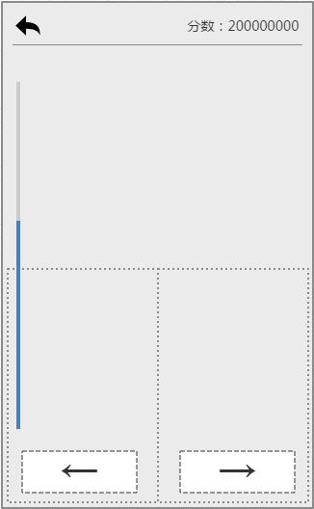

游戏主界面：上方分栏显示返回按钮和分数，不显示场景内容。下方为游戏场景。场景中，左侧显示角色的体力条。下方显示玩家角色，玩家角色只能左右移动。

最下方有部分空白区域，玩家点击该区域对角色进行操作，点击左侧为向左移动，点击右侧为向右移动，玩家在操作时，该区域不做任何显示。游戏刚刚开始的150帧内，以及游戏过程中玩家有100帧未对游戏做任何操作时，会显示带箭头的按钮以提示玩家操作，玩家做出操作时即消失。点击区域的实际响应范围较大，覆盖屏幕下方的大部分区域。

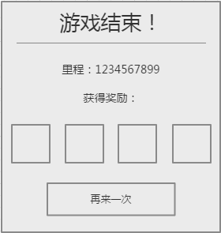

当角色体力减为0或更少时，整个场景的移动在60帧内逐渐减速停止，角色在60帧内向下移动直至移动至屏幕之外。之后弹出游戏结束窗口，提示玩家分数，并显示再玩一次按钮，点击按钮将会重新开始游戏。

## 美术资源

场景背景底图：主体为海面，上方有岛屿作为点缀

云：需要两种，一种为作为赛道侧面轮廓的垂直云，一种为作为转角的斜面云

障碍：

普通障碍：黄色的飞龙

大型障碍：热气球

眩晕障碍：雷云

左、右移动障碍：蓝色的飞龙

追踪障碍：红色的飞龙

高速障碍：火球

道具：

金币：普通金币

无敌：可以用魔精的图标

体力：食物，可以用喂食的图标

磁铁：磁铁

角色：成年大龙

体力条

UI按钮

UI弹窗

特效：

撞上障碍

撞上眩晕障碍持续

获得道具

无敌持续

磁铁持续